Муниципальное автономное учреждение
дополнительного образования
«Детско-юношеский центр Киренского района «Гармония»

Региональный этап Всероссийского конкурса
экологических проектов «Волонтёры могут всё»

номинация
«Мир своими руками»

Проект «Сытая птица, зимы не боится»

Организация заявитель:
Муниципальное автономное учреждение дополнительного образования «Детско-юношеский центр Киренского района «Гармония»
Автор-руководитель проекта : Курганова Анна Ивановна
(коллективное участие)

Иркутская область, город Киренск.
Паспорт проекта

 | Название проекта | «Сытая птица, зимы не боится»
 | Организация-заявитель при коллективном участии (полное название, полный почтовый адрес, контактный телефон, сайт организации); ФИО автора-руководителя проекта и ФИО команды проекта | Организация-заявитель: Муниципальное автономное учреждение дополнительного образования «Детско-юношеский центр Киренского района «Гармония».  Адрес: 666703, Иркутская обл., г. Киренск, ул. Ленина строение 50.  Контактный телефон: 89642224126  Сайт организации: http://garmoniya.org.ru/  Автор-руководитель проекта: Курганова Анна Ивановна.  Команда проекта: Егорова Дарья Александровна, Курганов Данила Иванович
 | Цель проекта | экологическое воспитание и образование детей при организации совместной деятельности родителей и учащихся города Киренска и Киренского района по изготовлению кормушек для птиц для подкормки птиц в зимний период года.
 | Задачи проекта | - Привить детям и их родителям доброжелательное и заботливое отношение к окружающему миру, приучить их заботиться о перелетных и зимующих птицах;  - Закрепить понятие о необходимости помогать птицам в холодное время года и их подкормки;  - Расширение представлений детей и родителей о видах кормушек и способах их изготовления из подручного материала.  - Выявление и поддержка одаренных и талантливых детей;  - Содействие развитию интеллектуально-творческого потенциала личности ребенка.
 | Целевая аудитория | Учащиеся образовательных учреждений общего и дополнительного образования детей в возрасте от 7 до 18 лет, так же классные коллективы г. Киренска и Киренского района.
 | Сроки и период реализации проекта | I этап – 11.10.21г.-03.11.2021г. Организация и проведение районного творческого конкурса кормушек «Сытая птица, зимы не боится».  Организатор: МАУ ДО ДЮЦ «Гармония».  II этап – 04.11.21г.-10.11.21 г.  Подведение итогов и награждение участников конкурса  III этап – 11.11.21 г.-19.11.21 г.  Организация акции по развешиванию кормушек на территории города и района.
 | География проекта | Иркутская область, город Киренск
 | Механизм реализации проекта | Зима, конечно, волшебное время, но не для птиц, которые остаются зимовать в нашем городе. Зима для таких птиц время суровое, потому что птицам не хватает их привычного рациона, ведь вся их пища осталась под снегом. Поэтому нам очень важно поддерживать птиц на протяжении всей суровой зимы.  Помощь зимующим птицам – это не только забота о них, но и об экосистеме в целом и безусловно, забота о нас с вами. Ведь если не станет птиц, питающихся насекомыми-вредителями, то последствия будут катастрофическими и для человечества.  Конечно, сейчас можно купить в магазине готовую кормушку, но гораздо интереснее сделать ее самим.  Поэтому для помощи птицам был объявлен районный творческий конкурс кормушек «Сытая птица, зимы не боится». Организатор конкурса- МАУДО ДЮЦ «Гармония», г. Киренска.  Для участия в конкурсе приглашались учащиеся образовательных учреждений общего и дополнительного образования детей в возрасте от 7 до 18 лет, так же классные коллективы. Принимались как коллективные так и индивидуальные работы.  Конкурс проводился по следующим номинациям:  - «Эко-кормушка для птиц своими руками» (кормушки для птиц, сделанные своими руками, только из природных материалов: съедобные кормушки, кормушки из дерева, веток, шишек, тыквы и других природных материалов).  - «Кормушка для птиц из бросового материала» (кормушки для птиц, сделанные своими руками из бросового материала: из старой ненужной посуды, пластиковых бутылок, пакетов из-под сока и другого мусора, который может послужить для доброго дела).  - «Кормушка для птиц «Чудо-столовая» (принимались самые оригинальные и красивые кормушки для птиц из любых материалов).  Все цели и задачи поставленные при организации и проведении конкурса были реализованы. Все кормушки соответствовали критериям конкурса, отличались своей оригинальностью и индивидуальностью выполнения. Все они были безопасны для птиц и долговечны, что позволяет использовать их не один год для подкормки птиц. Почти все участники конкурса положили корм для разлаживания по кормушкам.  После подведения жюри экспертной оценки представленных на конкурс кормушек в соответствии с критериями конкурса, победителей конкурса наградили грамотами, участников сертификатами.
 | Достигнутые ожидаемые результаты проекта | Количественные  В конкурсе приняли участие 6 образовательных учреждений города и района.  В конкурсе приняло участие 70 учащихся, 2 коллектива. Было представлено 72 кормушки. Для акции по развешиванию кормушек были привлечены детские объединения «Школа волонтеров» и «Будь активен с РДШ» в количестве 30 человек. | Качественные  В результате проведения конкурса дети и их родители проявили доброжелательное и заботливое отношение к перелетным и зимующим птицам изготовив кормушки.  Расширили представления о видах кормушек и способах их изготовления из подручного материала. Достигли высоких результатов при участии в конкурсе экологической направленности, что позволило каждому пополнить свое портфолио достижений. Привлекли для помощи в развешивание кормушек на территории города и района детские объединения.
 | Привлеченные партнеры проекта | Образовательные учреждения города Киренска, учащиеся детских объединения «Школа волонтеров» и «Будь активен с РДШ»
 | Мультипликативность (тиражируемость) проекта | Проект может быть реализован в любом образовательном учреждении.
 | Приложения | 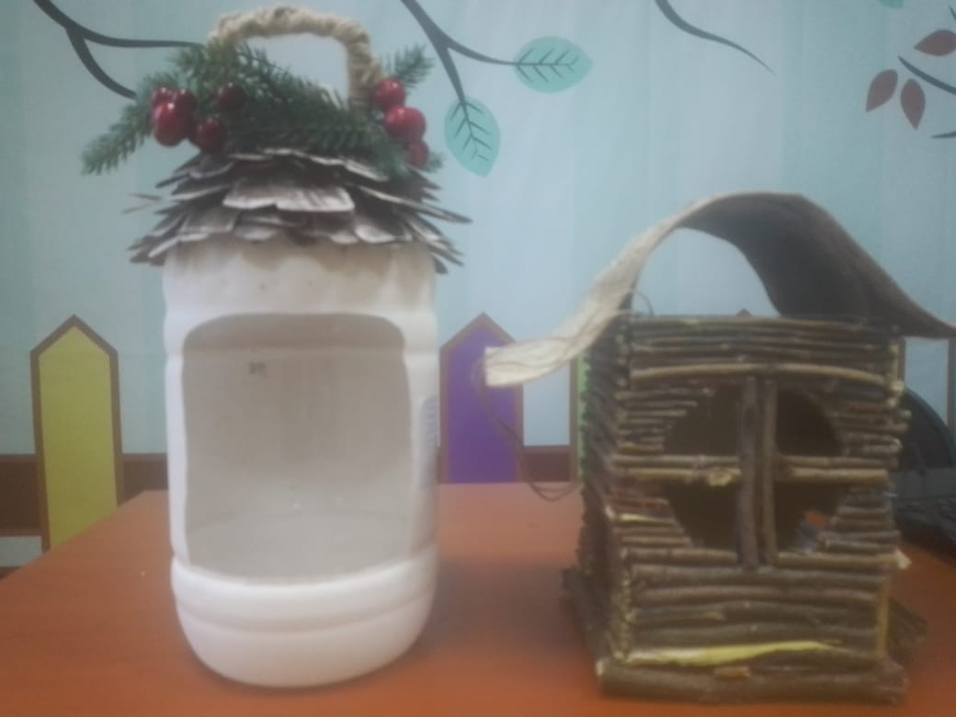
 |  | 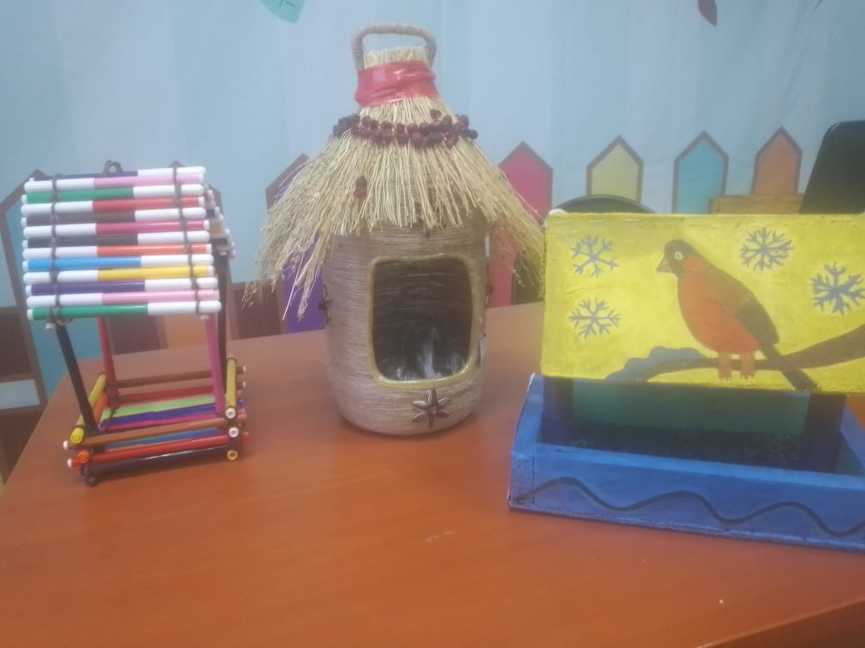
 |  | 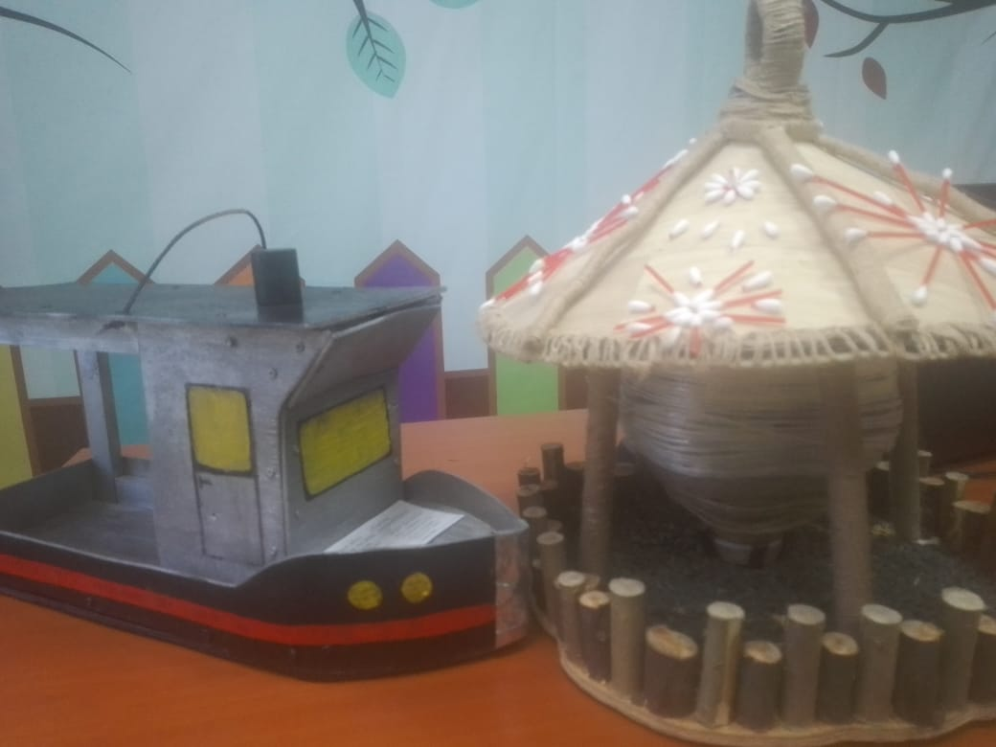
 |  | 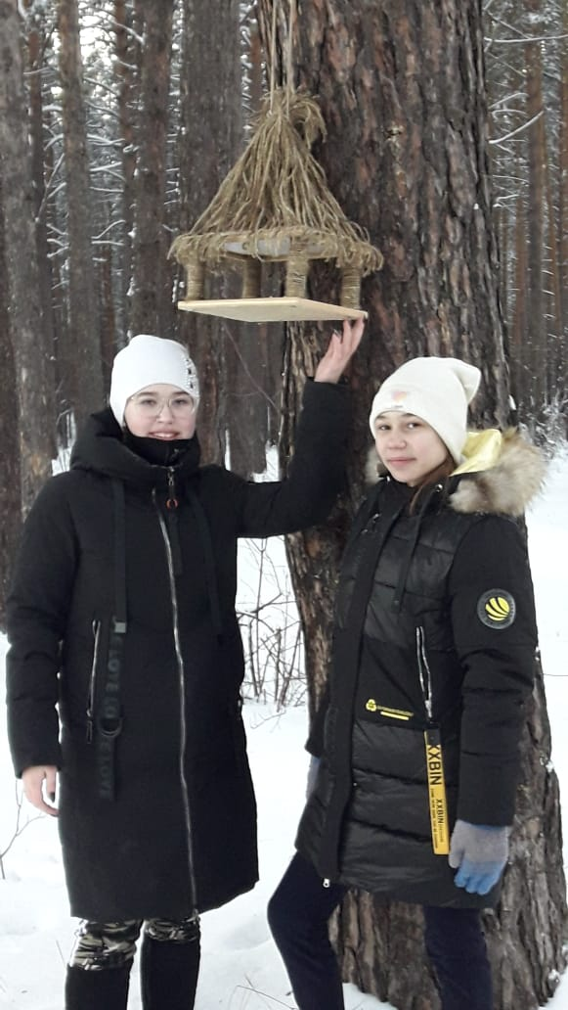
 |  | 